常滑市地域猫不妊去勢手術費補助金制度

常滑市では、飼い主のいない猫の増加抑制を図り、地域の環境美化に寄与するため地域猫の不妊去勢手術に要する経費を、予算の範囲内において補助金として交付いたします。

地域猫活動とは？
飼い主のいない猫を適切に飼養・管理するために、地域の住民の理解と協力のもとで共同飼養する活動です。

＜地域猫活動の取組＞
ステップ１
野良猫を保護し、不妊去勢手術を行う。
ステップ２
手術をした猫を『地域猫』として保護した場所に戻す。
ステップ３
餌やり場所の掃除とトイレを設置し、糞尿の始末と管理を行う。
ポイント！
決まった人が、決まった場所で、決まった時間に、エサやりをします。食べ終わった事を確認し、食べ残したエサはすぐに片付けます。トイレを作り、毎日見回ってフンを取り除き、周囲を清掃し綺麗な環境を維持します。

ステップ４
地域で協力し、ステップ１～ステップ３を継続して実施し、『地域猫』として適
切に飼養する。

補助対象団体

地区で地域猫活動を行う協議会
＜協議会の主な要件＞
１ ２名以上のメンバーを集めること
２ チラシを活動場所の住民に配布すること
３ 活動の内容を活動場所の区長に報告すること

補助基準額
不妊去勢手術に要した費用 去勢手術（オス）１匹につき上限 9,000円
不妊手術（メス）１匹につき上限 12,000円
※手術済みであることがわかるよう『耳カット』を合わせて行ってください。
耳先がカットされた
猫は地域猫の証
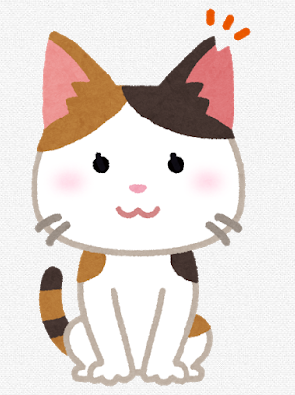
申請時期
手術実施後（手術日の属する年度内）

申請・問い合わせ先
常滑市役所生活環境課 電話0569-47-6115・ＦＡＸ0569-35-3939

補助金の交付手続きの流れ
①協議会登録

１ 次の書類を窓口にお持ちください。
①地域猫活動協議会登録申請書、②地域猫活動推進協議会の会則、③活動場所の地図
④住民に配布する予定のチラシ、⑤協議会の氏名・住所・電話番号がわかるもの、
⑥地域猫活動を行う土地所有者の同意書兼同意報告書（様式第２号）、
⑦地域猫活動を行う区域の区長への報告結果書（様式第３号）、

②登録承認


③不妊去勢手術実施

④交付申請

２ 管理している猫の手術後に、次の書類を生活環境課の窓口までお持ちください。
①地域猫不妊去勢手術費補助金交付申請書兼請求書（様式第７号）
②地域猫不妊去勢手術費補助金実施報告書（様式第８号）
③手術に要した費用が分かる領収書、④不妊去勢手術の受けた猫の写真、⑤収支報告書
⑥地域猫活動にあたって配布したチラシ及びチラシ配布地域の地図
《代表者の変更があった場合》 協議会解散・登録事項変更届
《協議会名と振込み口座名義人が違う場合》 委任状（任意様式）

⑤交付決定

⑥補助金交付

３ 地域猫不妊去勢手術費補助金交付申請書兼請求書を基に指定の口座へ振り込みます。
注意事項
①この制度は、飼い猫の不妊去勢手術費に対する補助制度ではありません。
②活動に当たっては、飼い猫を手術することがないよう、十分に確認してください。
③協議会が承認されていないときに、実施した手術費用は補助対象外です。

